**ورقة عمل : مجموع المتسلسلة الحسابية الصف الثاني عشر الأدبي 17/2/2019**



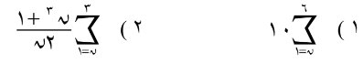

1. جد قيمة ما يلي





1. 





2. 

**مدير المدرسة : أ بسام الخطيب المعلمة: مهى صالح**

المزيد من الملفات دائما عبر الملتقى التربوي

<https://www.wepal.net>